ЗНАЙОМСТВО З БІГРАМНИМИ ШИФРАМИ ЗАМІНИ
Мета роботи: ознайомитися з біграмними шифрами заміни. Навчитися використовувати їх на практиці.
Розіб'ємо програму на функції і опишемо їх тут:
Функція create_playfair_matrix(key) приймає ключ і будує матрицю для шифрування.

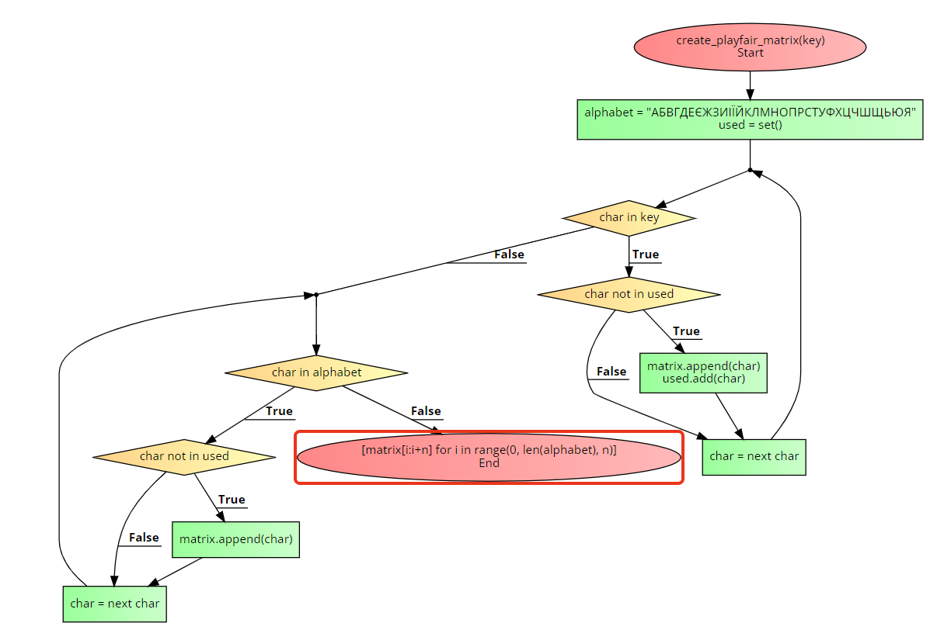
Функція matrix_to_dict(matrix) - зберігає словник у вигляді буква - координати у матриці, для швидшого доступу до літери.
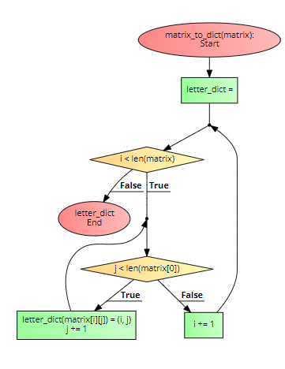
Функція prepare_text(text) - підготовляє текст, шляхом видалення пробілів та заміни повторяючих символів на Ь
Функція encrypt(text, matrix) - шифруватиме текст, за допомогою матриці.
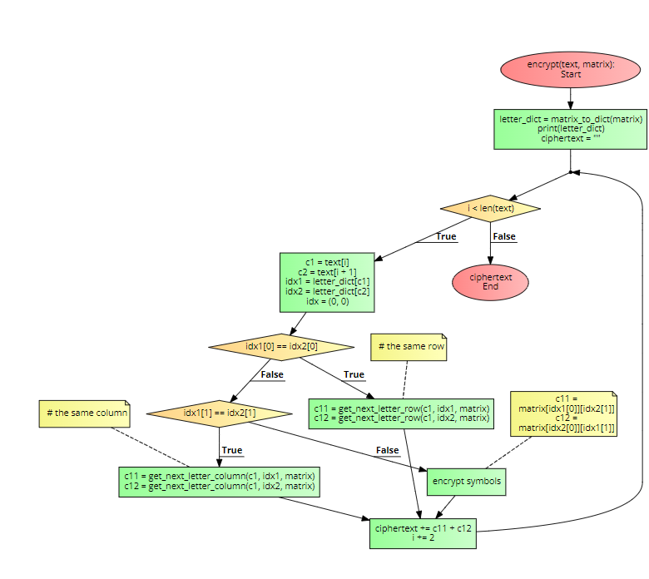
Функція decrypt - дешифрує зашифроване повідомлення
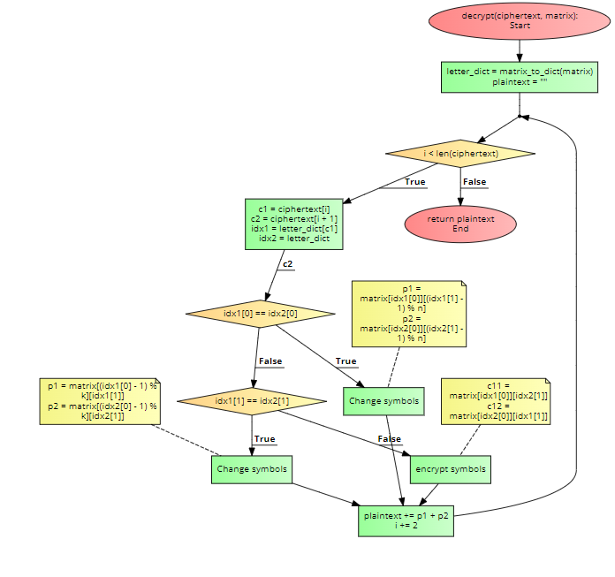
Результати роботи програми:
З цілю перевірки, спершу було використано ключ БАНДЕРОЛЬ і повідомлення ВСЕ ТАЄМНЕ СТАНЕ ЯВНИМ. Очікуваний результат: ЗЙОПДВКДРПЙОДРХІОГЇЄ
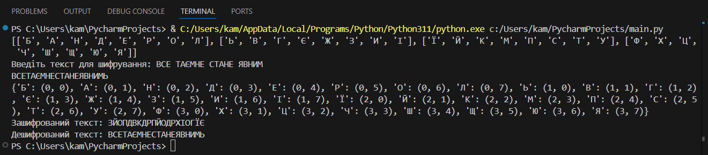
Змінимо ключ і подивимось на результат:
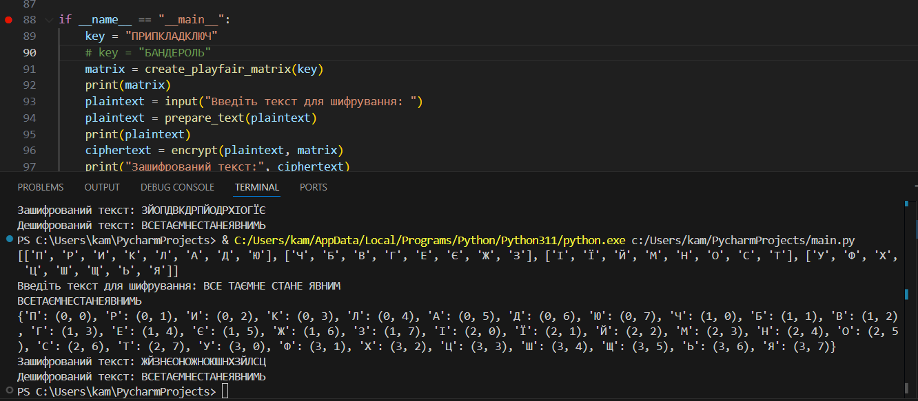
Висновки:
В даній роботі було засвоєно шифрування за допомогою біграм та реалізовано відповідні функції для побудови матриці на основі ключа, шифрування та дешифрування повідомлення. Протестовано на прикладі наведеному у методичці та на власному ключі.
Повний лістинг програми
n = 8
k = 4

def create_playfair_matrix(key):
matrix = []
alphabet = "АБВГДЕЄЖЗИІЇЙКЛМНОПРСТУФХЦЧШЩЬЮЯ"
used = set()
for char in key:
if char not in used:
matrix.append(char)
used.add(char)
for char in alphabet:
if char not in used:
matrix.append(char)

return [matrix[i:i+n] for i in range(0, len(alphabet), n)]

def matrix_to_dict(matrix):
letter_dict = {}
for i in range(len(matrix)):
for j in range(len(matrix[0])):
letter_dict[matrix[i][j]] = (i, j)
return letter_dict

def prepare_text(text):
text = text.upper().replace(" ", "")
i = 0
while i < len(text) - 1:
if text[i] == text[i+1]:
text = text[:i+1] + 'Ь' + text[i+2:]
i += 1
if len(text) % 2 == 1:
text += 'Ь'
return text

def get_next_letter_row(c, idx, matrix):
return matrix[idx[0]][(idx[1] + 1) % n]

def get_next_letter_column(c, idx, matrix):
return matrix[(idx[0] + 1) % k][(idx[1])]

def encrypt(text, matrix):
letter_dict = matrix_to_dict(matrix)
print(letter_dict)
ciphertext = ""
for i in range(0, len(text), 2):
c1 = text[i]
c2 = text[i + 1]
idx1 = letter_dict[c1]
idx2 = letter_dict[c2]
idx = (0, 0)
if idx1[0] == idx2[0]: # the same row
c11 = get_next_letter_row(c1, idx1, matrix)
c12 = get_next_letter_row(c1, idx2, matrix)
elif idx1[1] == idx2[1]: # the same column
c11 = get_next_letter_column(c1, idx1, matrix)
c12 = get_next_letter_column(c1, idx2, matrix)
else:
c11 = matrix[idx1[0]][idx2[1]]
c12 = matrix[idx2[0]][idx1[1]]
ciphertext += c11 + c12

return ciphertext

def decrypt(ciphertext, matrix):
letter_dict = matrix_to_dict(matrix)
plaintext = ""
for i in range(0, len(ciphertext), 2):
c1 = ciphertext[i]
c2 = ciphertext[i + 1]
idx1 = letter_dict[c1]
idx2 = letter_dict[c2]

if idx1[0] == idx2[0]: # same row
p1 = matrix[idx1[0]][(idx1[1] - 1) % n]
p2 = matrix[idx2[0]][(idx2[1] - 1) % n]
elif idx1[1] == idx2[1]: # same column
p1 = matrix[(idx1[0] - 1) % k][idx1[1]]
p2 = matrix[(idx2[0] - 1) % k][idx2[1]]
else:
p1 = matrix[idx1[0]][idx2[1]]
p2 = matrix[idx2[0]][idx1[1]]

plaintext += p1 + p2

return plaintext

if __name__ == "__main__":
key = "ПРИПКЛАДКЛЮЧ"
# key = "БАНДЕРОЛЬ"
matrix = create_playfair_matrix(key)
print(matrix)
plaintext = input("Введіть текст для шифрування: ")
plaintext = prepare_text(plaintext)
print(plaintext)
ciphertext = encrypt(plaintext, matrix)
print("Зашифрований текст:", ciphertext)
# Для дешифрування:
decrypted_text = decrypt(ciphertext, matrix)
print("Дешифрований текст:", decrypted_text)

